Tên đề tài : Xây dựng Website bán các mặc hàng thể thao online

**A.Các actor:**

**1.admin**

-quản lý user:

+thêm user

+xóa user

+chỉnh sửa thông tin user

-Quản lý nhân viên:

+thêm nhân viên

+xóa nhân viên

+chỉnh sửa thông tin nhân viên

-Quản lý hang hóa:

+thêm mặt hang

+chỉnh sửa thông tin mặt hang

+xóa mặt hàng

**2.user**

+quản lý tài khoản

+tìm kiếm và mua hàng

+thanh toán

**3.Nhân viên :**

+Quản lý tài khoản cá nhân

+tư vấn

+seo

+thu ngân

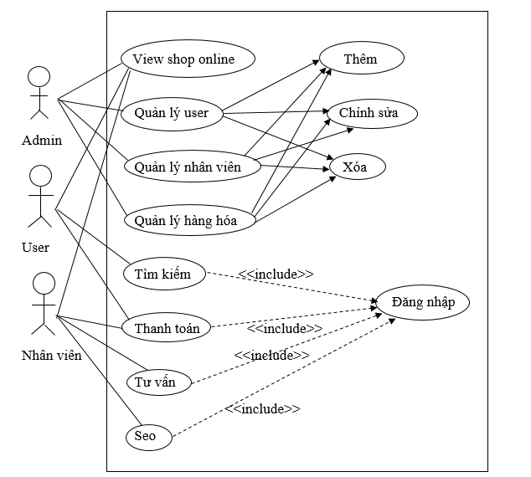

B.Phát thảo trang web:

1.Trang chủ :

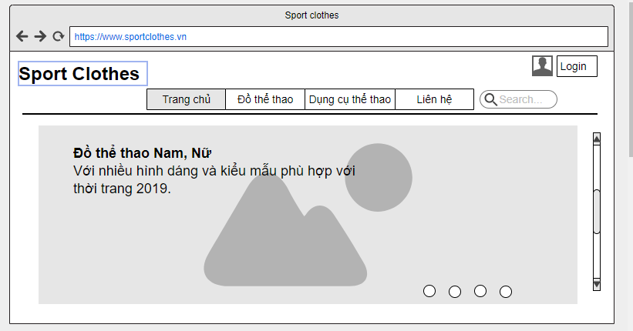

2.Tab “Đồ thể thao”

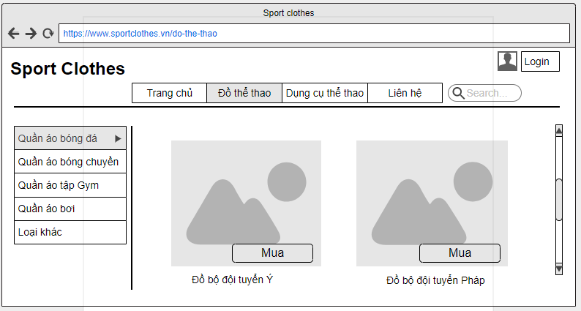

3.Tab “Dụng cụ thể thao”:

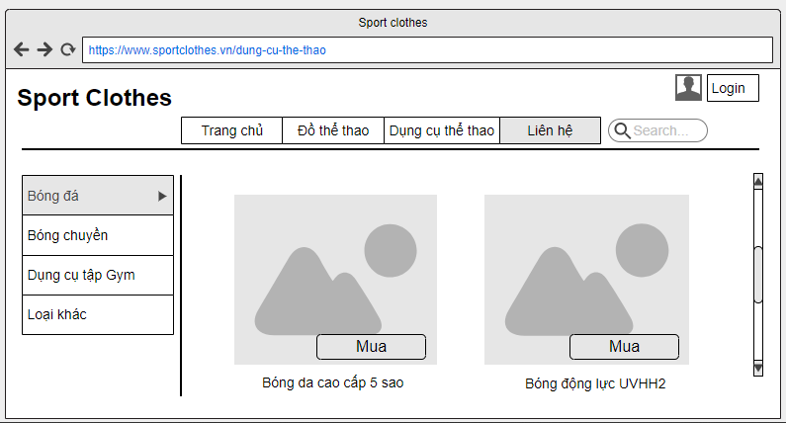

5.Tab Liên hệ :

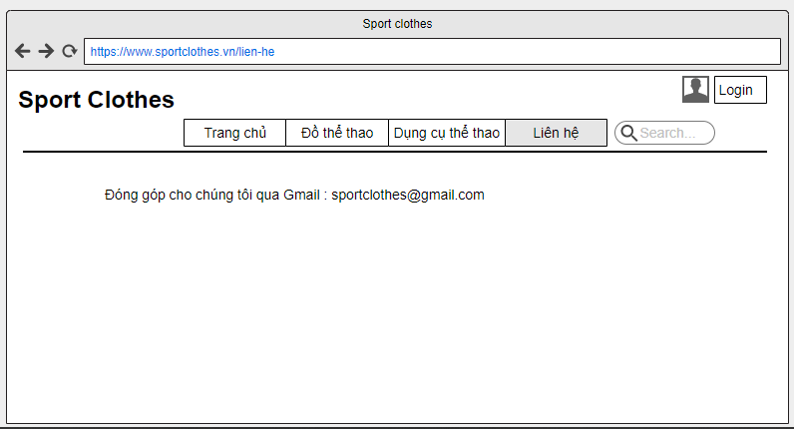

6.Tab login :

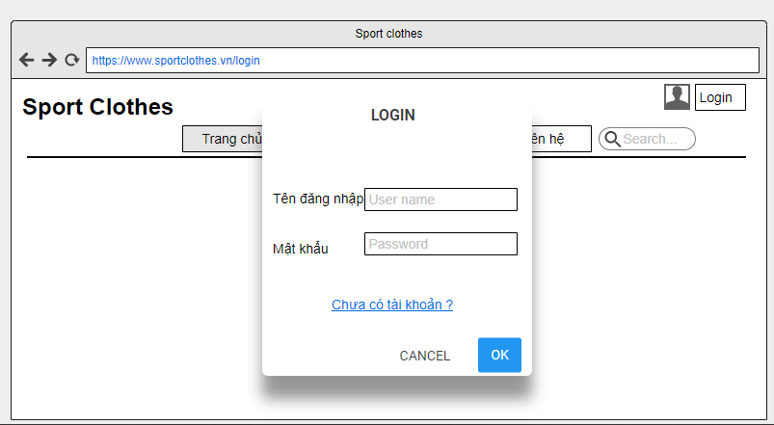

7.Đăng kí :

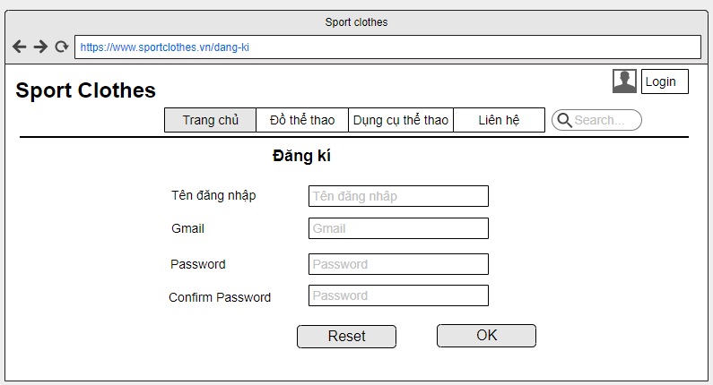

8.Ví dụ Xem thông tin mặc hàng “Đồ bộ đội tuyển Ý”

